# HALAMAN JUDUL

# PERNYATAAN KEASLIAN KARYA TUGAS AKHIR

# PERSETUJUAN DOSEN PEMBIMBING TUGAS AKHIR

# PERSETUJUAN TIM PENGUJI TUGAS AKHIR

# ABSTRAK

# ABSTRACT

# KATA PENGANTAR

# DAFTAR GAMBAR

Gambar 2.1. 1 Ini merupakan gambar tanda tangan Daniel 7

Gambar 2.1. 2 Ini merupakan blab la 2 7

# DAFTAR TABEL

Tabel 3.4. 1 Ini merupakan blablabla 13

Tabel 3.4. 2 ini murupakan blablabla 13

# DAFTAR LAMPIRAN

Lampiran A. 1 Reading...... A-1

Lampiran A. 2 Tes Verbal Bla bla bla A-2

Lampiran B. 1 Analisis bla bla bla B-1

# DAFTAR ISI

HALAMAN JUDUL i

PERNYATAAN KEASLIAN KARYA TUGAS AKHIR i

PERSETUJUAN DOSEN PEMBIMBING TUGAS AKHIR ii

PERSETUJUAN TIM PENGUJI TUGAS AKHIR iii

ABSTRAK iv

ABSTRACT v

KATA PENGANTAR vi

DAFTAR GAMBAR vii

DAFTAR TABEL viii

DAFTAR LAMPIRAN ix

DAFTAR ISI x

BAB I PENDAHULUAN 1

1.1 Latar Belakang 1

1.2 Rumusan Masalah 2

1.3 Tujuan Penelitian 3

1.4 Pertanyaan Penelitian 4

1.5 Manfaat Penelitian 5

1.6 Organisasi Laporan 6

BAB II KAJIAN PUSTAKA 7

2.1 Pendidikan Anak Usia Dini 7

1. 2.1.1 Tulis 7

2. 2.1.2 Baca 7

2.2 Pandangan Para Ahli 8

2.3 Kerangka Teori 9

BAB III METODE PENELITIAN 10

3.1 Rancangan Penelitian 10

3.2 Tempat, Waktu dan Subjek Penelitian 11

3.3 Instrumen Penelitian 12

3.4 Analisis Data 13

BAB IV HASIL DAN PEMBAHASAN 14

4.1 Hasil 14

4.2 Cara Pembahasan 15

BAB V KESIMPULAN DAN SARAN 16

5.1 Kesimpulan 16

5.2 Keterbatasan Penelitian 17

5.3 Saran 18

3. 5.3.1 Saran Implementasi 18

4. 5.3.2 Saran Penelitian Lebih Lanjut 18

DAFTAR REFERENSI 19

Bibliography 19

# BAB I PENDAHULUAN

## 1.1 Latar Belakang

Menurut Gordon B. Davis (1991),Sistem adalah suatu jaringan kerja dari prosedur-prosedur yang saling berhubungan, berkumpul bersama-sama untuk melakukan suatu kegiatan atau untuk menyelesaikan suatu sasaran yang tertentu (LamanIT, 2022)

Menurut O’BrienSistem informasi merupakan sebuah kombinasi dari setiap unit yang dikelola orang (manusia), hardware (perangkat keras, software (perangkat lunak), jaringan komuniakasi data serta komputer, dan database (basis data) yang mengubah, mengumpulkan, serta menebarkan infomasi tentang yang bentuk organisasi. (Kurniawan, 2023)

## 1.2 Rumusan Masalah

## 1.3 Tujuan Penelitian

## 1.4 Pertanyaan Penelitian

## 1.5 Manfaat Penelitian

## 1.6 Organisasi Laporan

# BAB II KAJIAN PUSTAKA

## 2.1 Pendidikan Anak Usia Dini

### 2.1.1 Tulis

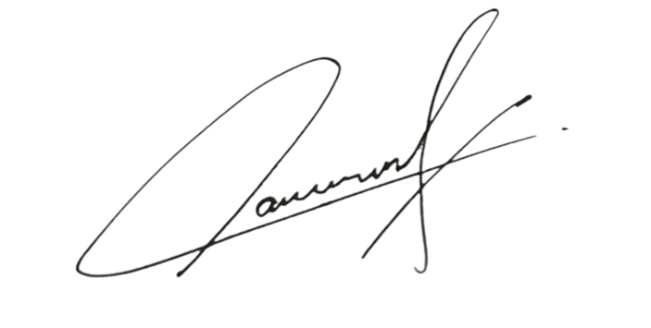

Gambar 2.1. 1 Ini merupakan gambar tanda tangan Daniel

### 2.1.2 Baca



Gambar 2.1. 2 Ini merupakan blab la 2

## 2.2 Pandangan Para Ahli

## 2.3 Kerangka Teori

# BAB III METODE PENELITIAN

## 3.1 Rancangan Penelitian

## 3.2 Tempat, Waktu dan Subjek Penelitian

## 3.3 Instrumen Penelitian

## 3.4 Analisis Data

Tabel 3.4. 1 Ini merupakan blablabla

|  |  |  |  |  |
| --- | --- | --- | --- | --- |
|  |  |  |  |  |
|  |  |  |  |  |

Tabel 3.4. 2 ini murupakan blablabla

|  |  |  |  |  |
| --- | --- | --- | --- | --- |
|  |  |  |  |  |
|  |  |  |  |  |

# BAB IV HASIL DAN PEMBAHASAN

## 4.1 Hasil

## 4.2 Cara Pembahasan

# BAB V KESIMPULAN DAN SARAN

## 5.1 Kesimpulan

## 5.2 Keterbatasan Penelitian

## 5.3 Saran

### 5.3.1 Saran Implementasi

### 5.3.2 Saran Penelitian Lebih Lanjut

# DAFTAR REFERENSI

# Bibliography

Kurniawan, A. (2023, July 16). *23 Pengertian Sistem Informasi Menurut Para Ahli, Tujuan, Fungsi, Tujuan, Manfaat, komponen, Klasifikasi, Ciri, Jenis, & Contohnya LENGKAP :*. Diambil kembali dari Pengertian Sistem Informasi: https://www.gurupendidikan.co.id/pengertian-sistem-informasi/

LamanIT. (2022, feb 21). *25 Pengertian Sistem Informasi Menurut Para Ahli*. Diambil kembali dari LamanIT.com: https://lamanit.com/pengertian-sistem-informasi-menurut-para-ahli/

#### Lampiran A

Lampiran A. 1 Reading......

Lampiran A. 2 Tes Verbal Bla bla bla

#### Lampiran B

Lampiran B. 1 Analisis bla bla bla